|  |  |
| --- | --- |
| **СОГЛАСОВАНО:**  Заведующий сектором культуры и архивного дела администрации Шумерлинского района  \_\_\_\_\_\_\_\_\_\_\_\_\_\_\_ Н.В. Николаева | **УТВЕРЖДАЮ:**  Директор МБУ «ИРЦК Шумерлинского района»  \_\_\_\_\_\_\_\_\_\_\_\_\_\_\_\_\_\_ Л.А. Михайлина |

**Годовой отчёт**

**за**

**2020год.**

МБУ «ИРЦК Шумерлинского района»

Передвижное клубное учреждение

**ПАТРИОТИЧЕСКОЕ**

**ПО ГОДУ «»ПАМЯТИ И СЛАВЫ»**

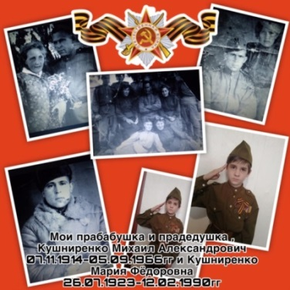

**С 25.04 по 6.05.** прошли акции «Георгиевская лента»;

«Бессмертный полк дома»,

«Окно Победы»,

«Звон Победы»,

«Свеча памяти»,

флешмоб «День Победы!»

посвященные 75 – летию Великой Победы .

**Всего приняли участия в акциях 6 человек.**

**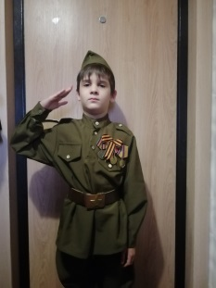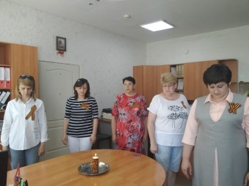**

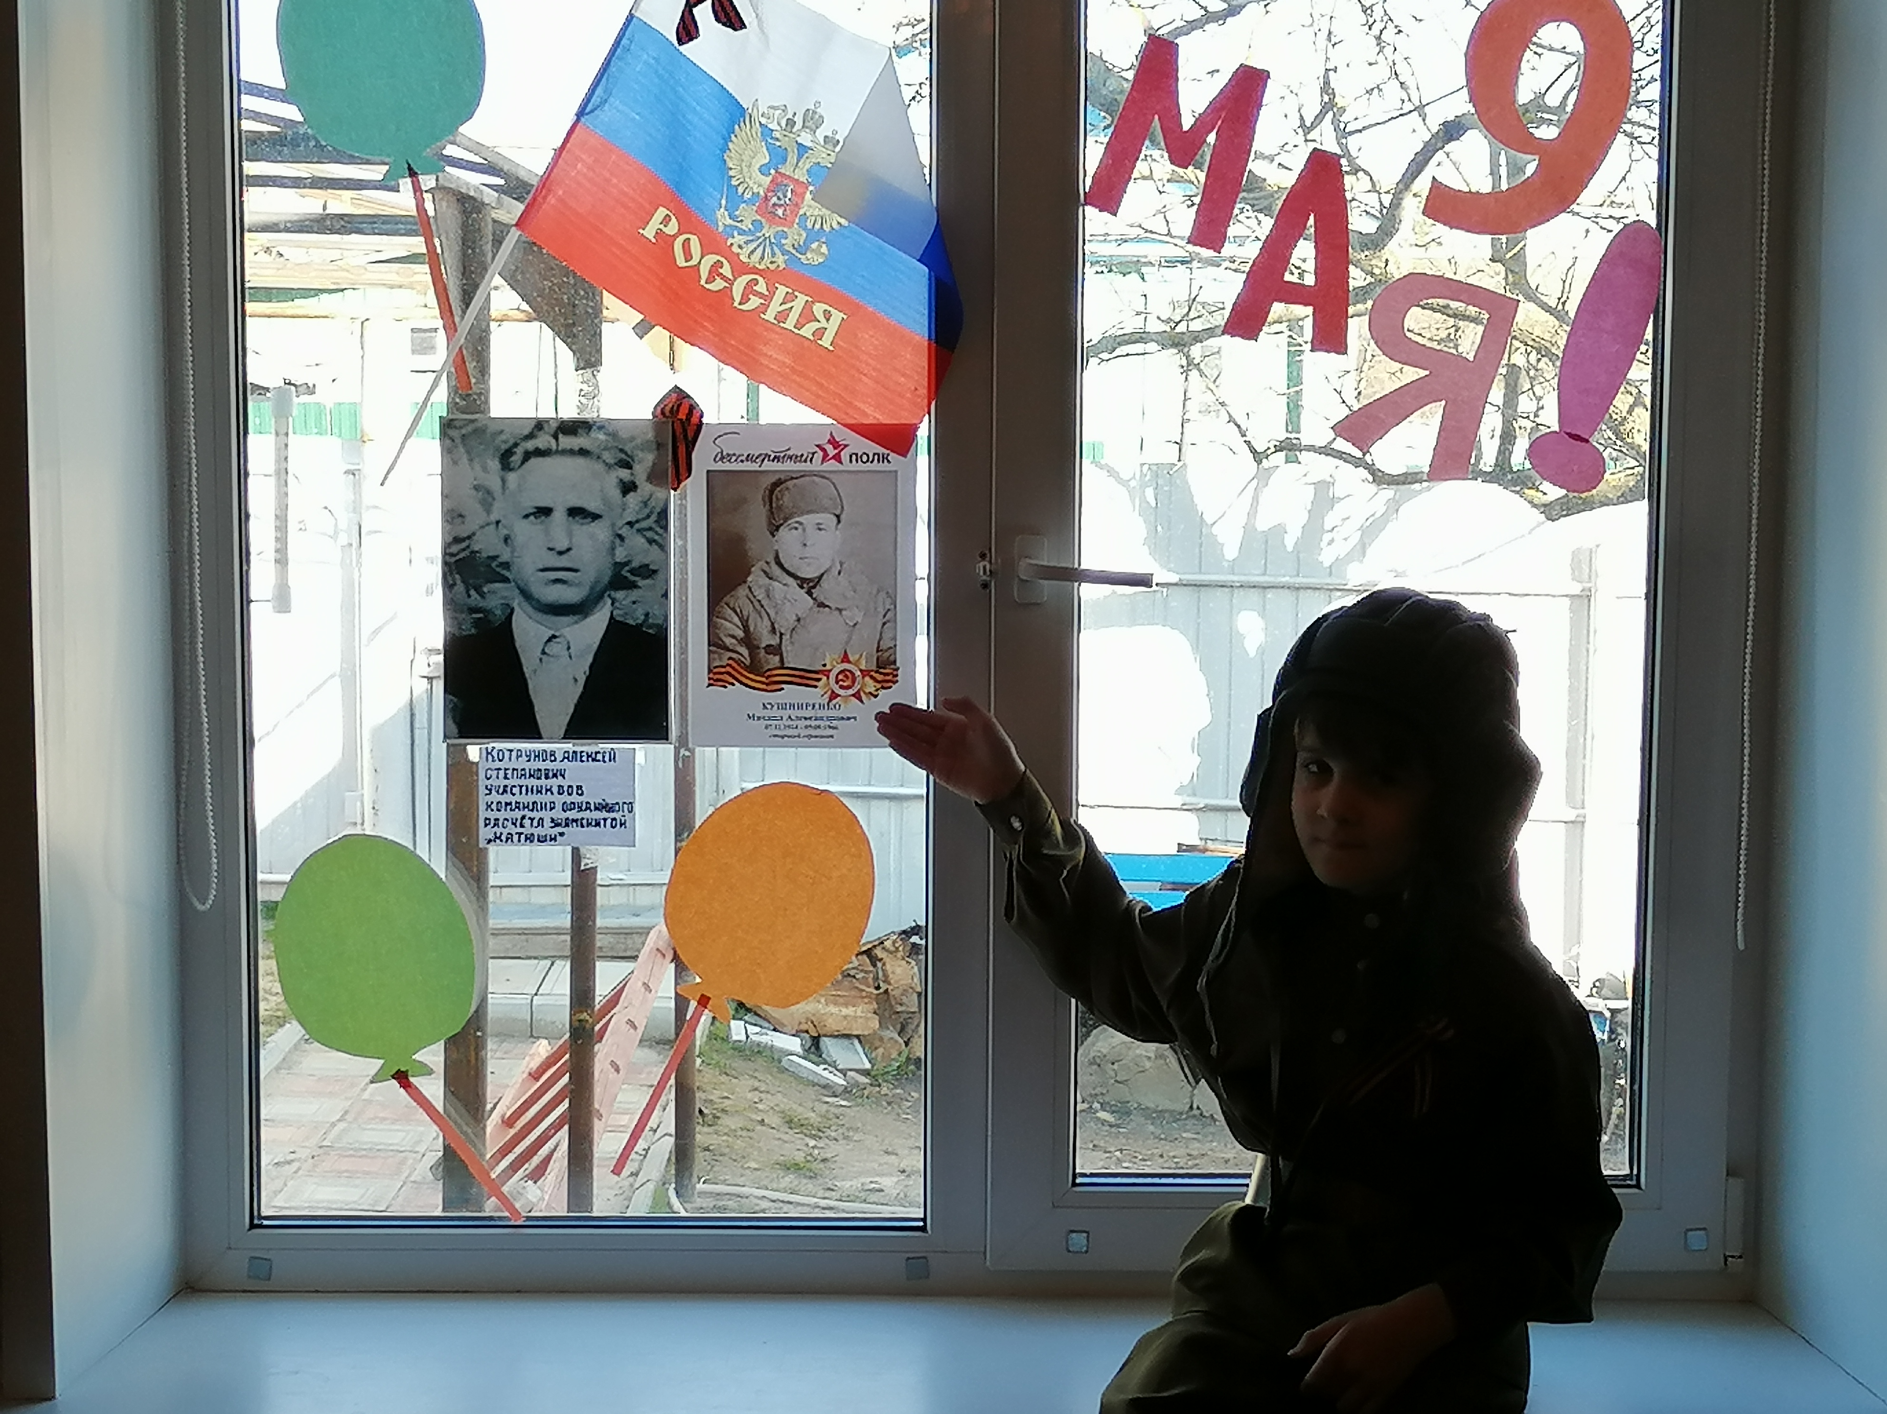

**С 28 апреля – 20 мая:** Участие в открытом районном дистанционном конкурсе «Живое слово о войне», посвященный годовщине празднования Дня Победы в Великой Отечественной войне:

- Кушниренко Даниил, номинация «Художественное слово», **I место;**

- Котрунова Любовь Петровна, номинация «Художественное слово» **– II место,**

**Всего приняли участие 2 человека.**

**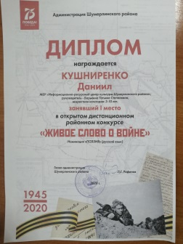**

Участие в I Международном интернет фестивале-конкурсе литературно-музыкальных произведений «Мы вместе»:

- Кушниренко Даниил, номинация «Литературное творчество», **Лауреат I степени;**

**-** Кушниренко Даниил, номинация «Вокал», **Лауреат II степени;**

- Котрунова Любовь Петровна, номинация «Литературное творчество», **Лауреат II степени;**

- Иванова Василиса, , номинация «Литературное творчество», **Лауреат I степени;**

**Всего приняли участие 4 человека.**

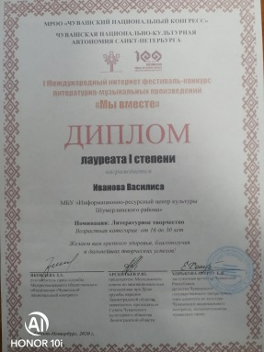**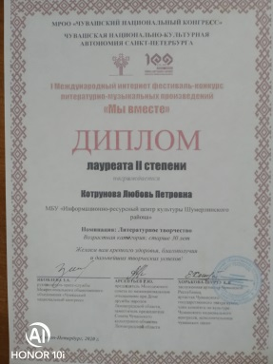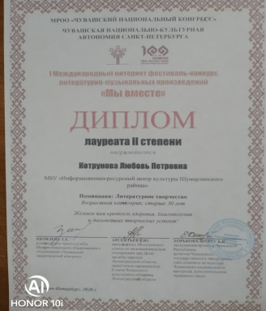**

**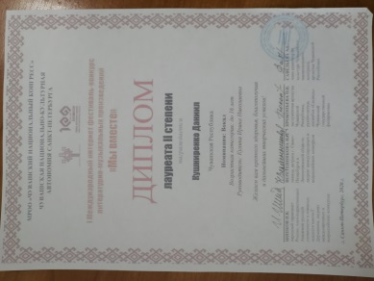**

# C:\Users\shumircka02\Desktop\дипломы\IMG_20210203_135426.jpgV Всероссийский конкурс «Спой ты мне про войну»:

# - Кушниренко Даниил, номинация «Эстрадный вокал», дипломант II степени.

**Всего приняли участие 1 человек.**

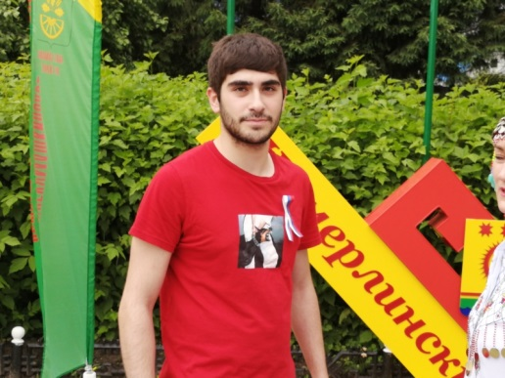Акция «Мы с Россией»

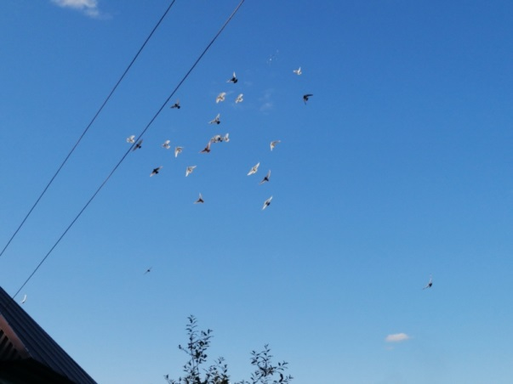**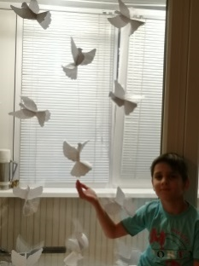**Акция – « Голубь Мира»

Акция «Я часть России»

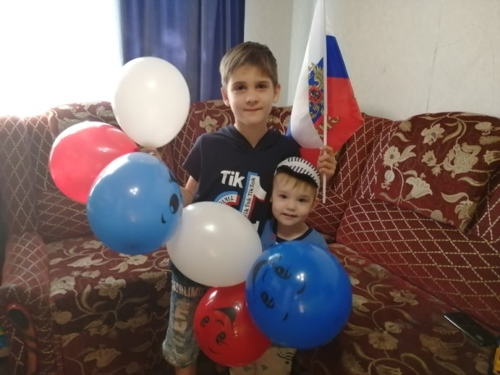

**Всего приняли участие 5 человек.**

В рамках празднования 75-летия Победы в Великой Отечественной войне 1941-1945 гг., 100-летия Чувашской автономии республиканский Дворец культуры и народного творчества Минкультуры Чувашии организовал VI республиканский конкурс художественного слова имени народной артистки СССР Веры Кузьминой.

**Лауреатом I степени** в возрастной категории «Молодость» стала:

Иванова Василиса Николаевна, участница кружка художественного слова информационно-ресурсного Центра культуры Шумерлинского района за исполнение стихотворения Джека Алтаузена «Мать»;

**Всего приняли участие в конкурсе 1 человек**.

**По году 100 – летия Чувашской Республике**

Участие в IV Республиканском фестивале национальных культур «Радуга дружбы», посвященного 100- летию образования Чувашской автономной области:

- Кушниренко Ирина и Кушниренко Даниил, **диплом за активное участие;**

- Кушниренко Даниил, чтец, **диплом Лауреата**;

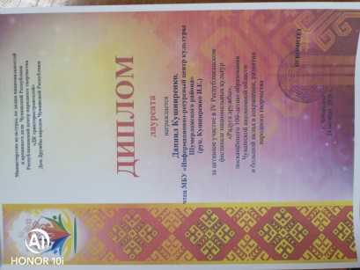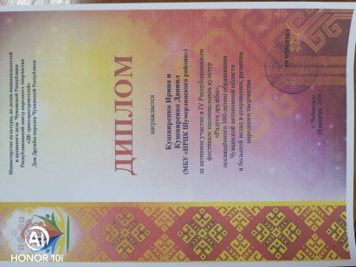

**Всего приняли участие в конкурсе 2 человека**

31.07.2020 Участие в фотоконкурсе "100 мест Чувашии"

- Кушниренко Ирина;

- Иванова Василиса.

**Всего приняли участие в конкурсе 2 человека**

**По году 85 – летия Шумерлинского района**

**С 1 по 7 июля участие в дистанционном районном онлайн-конкурсе семейной фотографии  «В ракурсе-семья».** Конкурс проводился в рамках районной программы организации летнего досуга детей и подростков «Лето. Творчество. Досуг», празднования 75-летия Победы в Великой Отечественной войне 1941-1945 гг., 100-летия Чувашской автономии, 85-летия Шумерлинского района и посвящён Дню семьи, Любви и Верности.

- Кушниренко Даниил

**Всего приняли участие в конкурсе 1 человек**.

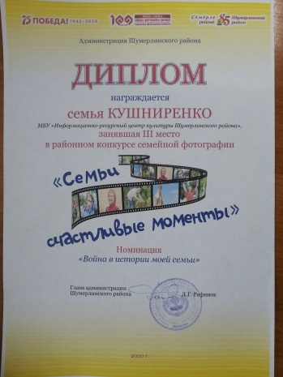18 мая участие в конкурс фотографий «Семьи счастливые моменты».

-Кушниренко Даниил –III место

**Всего приняли участие в конкурсе 1 человек**.

Республиканского творческого онлайн – конкурса «Семейное счастье», посвященного Дню семьи, любви и верности.

В номинации «Семейные фотохроники Великой Отечественной войны» - **I место,  семья Кушниренко**

**Всего приняли участие в конкурсе 1 человек**

24 июня прошел Флэшмоб "Счастливые дети - счастливые родители", посвященный 100-ю Чувашии и 85-ти летию района

- семья Кушниренко

**Всего приняли участие в конкурсе 1 человек**

**ДУХОВНО - НРАВСТВЕННОЕ**

**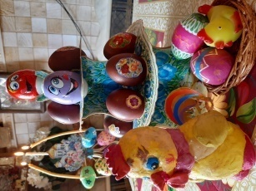14.03. прошел конкурс «Пасхальный натюрморт». В нем приняли участие 1 человек.**

-Кушниренко Даниил

**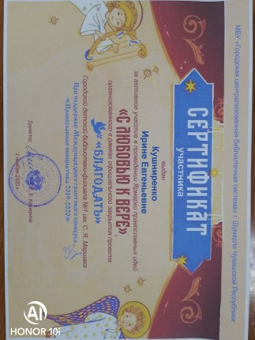**

**Участие в проведении Ярмарки православных идей «С любовью к вере», организованного в рамках официального закрытия проекта «Благодать»**

**-Кушниренко Ирина**

**-Котрунова Любовь Петровна**

**Всего приняли участие в конкурсе 2 человека**

**ЭСТЕТИЧЕСКОЕ**

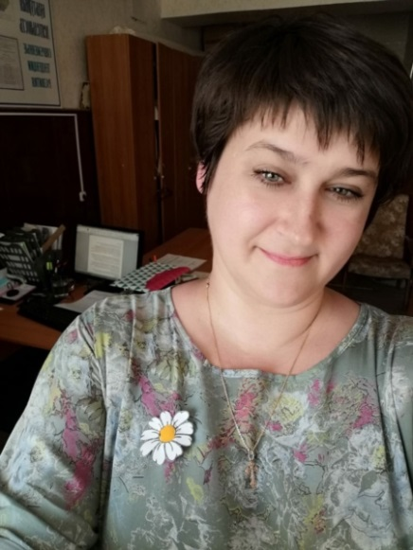

Участие в акции «Подари ромашку»,

приуроченная ко Дню семьи, любви и верности.

В рамках этой акции всем участникам дарили символ праздника – собственноручно изготовленные ромашки, а  так же рассказывали историю символа праздника.

**В нем приняли участие 8 человек.**

**ПОЗНАВАТЕЛЬНО –РАЗВЛЕКАТЕЛЬНОЕ**

22.08.2020 ко Дню российского флага была проведена увлекательная патриотическая викторина "История российского триколора" . Викторина была размещена в соцсетях ВК и Инстаграм.

**Приняло участие 46 человек**

**Акция ко Дню защиты детей песня «Солнечный круг»**

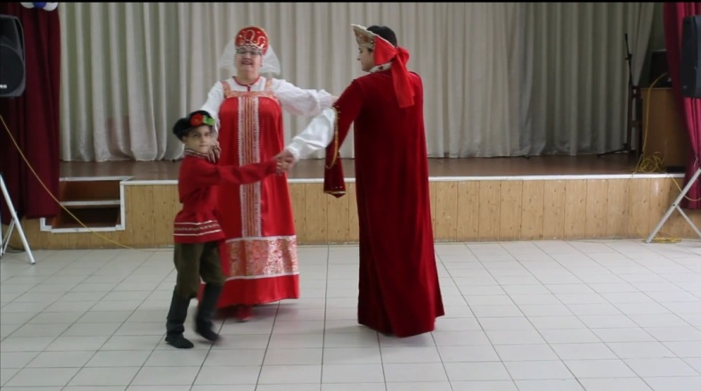 Челлендж "Солнечный круг".

Приняли участие в записи видеоролика.

**Приняли участие 3 человека**

**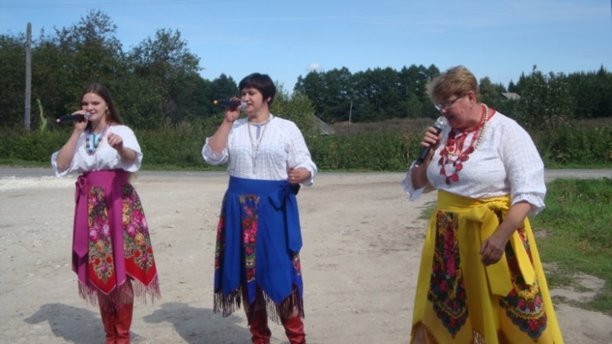03.09. – выездные концерты на встречу главы администрации Шумерлинского района с населением: Чувашские Алгаши, д.Мыслец, Красный Октябрь**

**Приняли участие 4 человека**

**22 октября в администрации Шумерлинского района состоялось торжественное мероприятие, посвящённое Дню работников сельского хозяйства и перерабатывающей промышленности**, на которое были приглашены руководители предприятий агропромышленного комплекса, передовики производства, ветераны отрасли.

      Началом мероприятия  стал яркий театрализованный пролог в исполнении вокального трио Александра Иванова, Ирины Кушниренко и Татьяны Стрельцовой, а так же   музыкально-танцевальной композиции хореографического коллектива «Вдохновение». В продолжении был показан русский старинный обряд «Осенины» в исполнении работников культуры Шумерлинского района, с потчеванием гостей праздника овсяным хлебом и киселем.

**Приняли участие 14 человек**

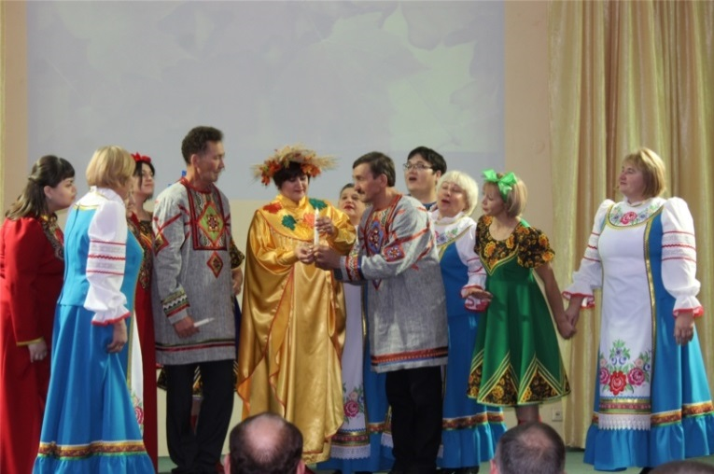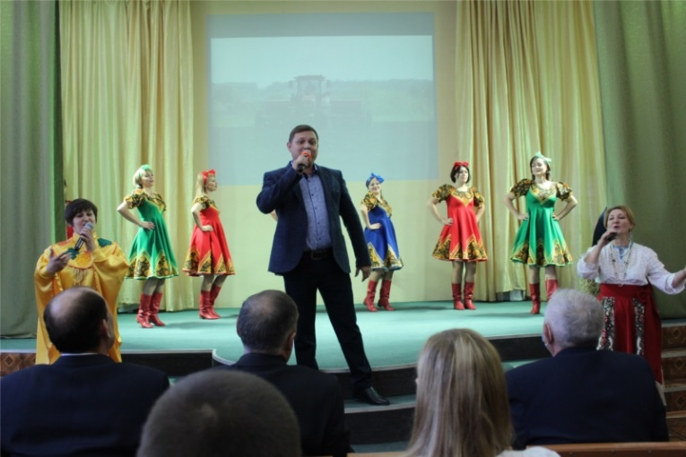

**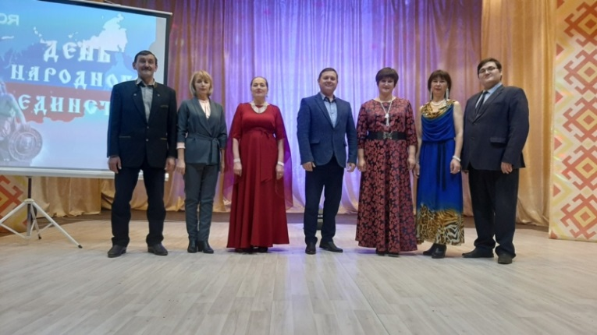В рамках празднования Дня народного единства**, с 1 по 3 ноября в преддверии празднования Дня народного единства передвижное клубное учреждение организовало и провело праздничные концерты в клубно-досуговых учреждениях Шумерлинского района. Так серия праздничных концертов под девизом «В единстве наша сила!»  прошли в Бреняшком СК,Туванском КОЦ, Юманайском СДК, Нижнекумашкинском СК, Шумерлинском СДК и Краснооктябрьском СК.

**Приняли участие 7 человек**

**25 сентября 2020 года на базе Саланчикского сельского клуба Шумерлинского района прошел вечер-чествование семей, участниц районного этапа ежегодного республиканского конкурса «Семья года - 2020»,** который  в этом году проходит в рамках празднования 100-летия образования Чувашской автономии, 75 – летия со дня Великой Победы и 85-летия Шумерлинского района.

Конкурсные задания перемешались с концертными номерами в исполнении самодеятельных артистов культуры Шумерлинского района: Александра Иванова, Ирины Кушниренко, Владимира Тимофеева, Валентины Кулиш.

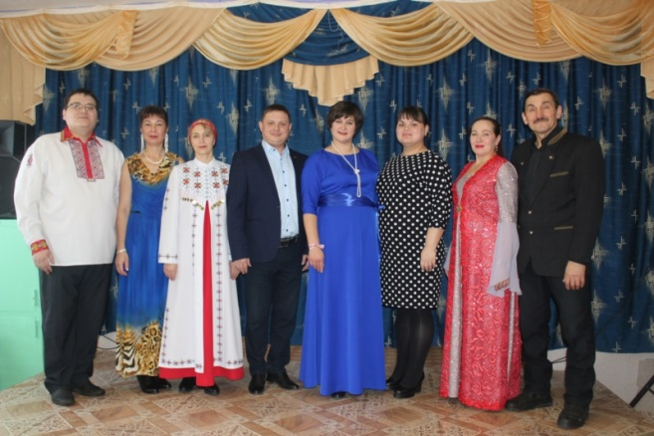**Приняли участие 4 человек**

Так, 26 ноября, в Кабановском сельском клубе состоялся праздничный концерт «Быть мамой — это прекрасно!», посвященный международному Дню Матери, подготовленный самодеятельными артистами МБУ «ИРЦК Шумерлинского района».  поздравления в исполнении Венеры Никитиной, Александра Иванова, Ирины Кушниренко, Михаила Тихонова, Ивановой Василисы, Елены Десницкой, Владимира Тимофеева, Валентины Кулиш.

**Приняли участие 8 человек**

# ТОЛЛЕРАНТНОСТЬhttp://gov.cap.ru/Content2020/news/202012/03/Original/img-20201203-wa0026.jpg

# 3.12. Посещение на дому «Ты не один», в рамках Международного Дня инвалидов, в связи с Международным днем инвалидов работники культуры в составе группы работников отдела культуры Администрации Шумерлинского района, представителей органов опеки и попечительства, соцзащиты выехали в п. Дубовка, чтобы поздравить с праздником двенадцатилетнюю Шумилову Алену. В этот день для девочки было организовано небольшое театрализованное представление с героями из мультфильмов, от имени которых прозвучали поздравления, вручены подарки, а также проведены различные игры с рисованием, отгадыванием загадок и танцами. Для Алены проведен мастер-класс по изготовлению новогодних снежинок. Девочка была очень рада гостям и осталась довольна оказанным ей вниманием.

# Приняли участие 7 человек

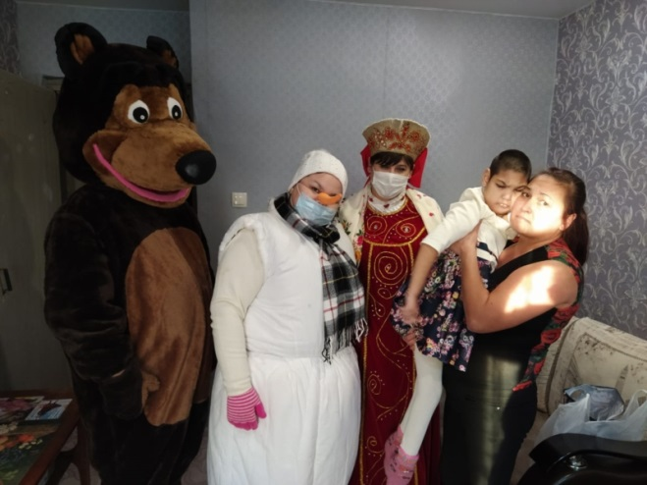**Посещение на дому «Согрей лучами доброты!», в рамках Международного Дня инвалидов**

**3 декабря** работниками МБУ «ИРЦК Шумерлинского района»: Ириной Кушниренко, Василисой Ивановой и Владимиром Тимофеевым ,совместно с сотрудниками отдела социальной защиты населения г. Шумерли,  была организованна выездная программа в с. Юманаи, посвященная международному Дню инвалидов «Согрей лучами доброты». Этот день отмечен не как праздник, а, скорее как напоминание … Напоминание о том, что среди нас живут особенные, не такие как все, люди. Напоминание о том, что мы должны быть терпимее, внимательнее к людям, которые не похожи на нас.

# Приняли участие 3 человека

**Праздник в каждом дворе: в Шумерлинский район принял участие в проекте «#ЁлкиАрт»**

Шумерлинский район принял активное участие в российском проекте «#ЁлкиАрт. Праздник в каждом дворе», запущенном в преддверии Нового года активистами общественного движения «Волонтеры культуры».  29 декабря   сотрудники  МБУ «ИРЦК Шумерлинского района», а также  работники сельских учреждений культуры района провели яркие, насыщенные уличные новогодние мероприятия с соблюдением социального дистанцирования. Мероприятия прошли в Нижней Кумашке, Торханах, Саланчике, Егоркино и Ходарах. Несмотря на ограничительные меры, эти мероприятия стали для детей, работников культуры и для всех жителей Шумерлинского самыми запоминающимися.

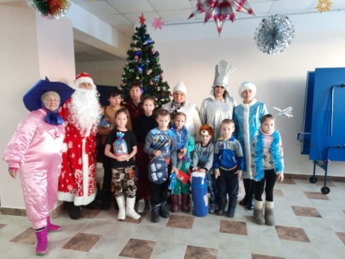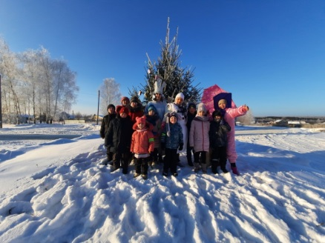 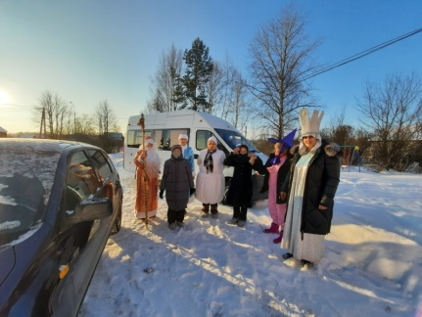

# Приняли участие 5 человек

 С 27 по 30 мая, факультет дополнительного образования БОУ ВО «Чувашский государственный  институт культуры и искусств» Минкультуры Чувашии провел обучение для специалистов культурно-досуговых учреждений Чувашской Республики по программе повышения квалификации « Современные технологии организации массовых мероприятий и акций». В конференции принимали участие: Михайлина Л.А, Щварц М.А., Кушниренко И.Е.

На данный момент прохожу обучение по в БОУ ВО «Чувашский государственный  институт культуры и искусств» по образовательной программе дополнительного профессионального образования по направлению **51.03.03 Социально-культурная деятельность, направленность (профиль) Менеджмент социально-культурной деятельности.**

**Заключение:**

ПКУ проведено  **66 культурно - массовых мероприятий** самой разнообразной тематики и направленности. Их посетило **2046** человек. Из них платных **35** мероприятий, посетителей **741** человек.

**Итого: 66 мероприятий / 2046 человек.**

**А также принимали участие в фестивалях-конкурсах:**

**Всероссийские: 1 мероприятий; в них участников – 1 человека**

**Международные: 1 мероприятий; в них участников – 4 человека**

**Межрегиональные: 0 мероприятия; в них участников – 0 человека**

**Республиканские: 5 мероприятия; в них участников – 7 человека**

**Районные: 4 мероприятий; в них участников – 5 человека**

**Акции: 13 мероприятий; в них участников – 28 человека**

**ВСЕГО: 24 мероприятия в фестивалях-конкурсах.**

**Велась активная работа любительских и клубных формирований**, **проходили соревнования, развлечения, игры, православные праздники, концерты, дискотеки и конкурсы, которые размещались на официальном сайте. Все мероприятия проведены на хорошем нравственно эстетическом уровне и были нацелены на патриотическое и духовно-нравственное воспитание в душе каждого человека. любознательность и доброты, чувство любви и привязанности к своему народу, его обычаям, традициям, к природе родного края.**

**Поступление и использование финансовых средств:**

Платных услуг за 2020 г. сделано и сдано в кассу в МБУ «Информационно-ресурсный центр культуры Шумерлинского района» **в сумме 74 140 рублей.**

**Посещение семинаров специалистами передвижного клубного учреждения в 2020 г. НЕ ПОСЕЩАЛИ**

**Заведующий**

**передвижного клубного учреждения И.Е. Кушниренко**